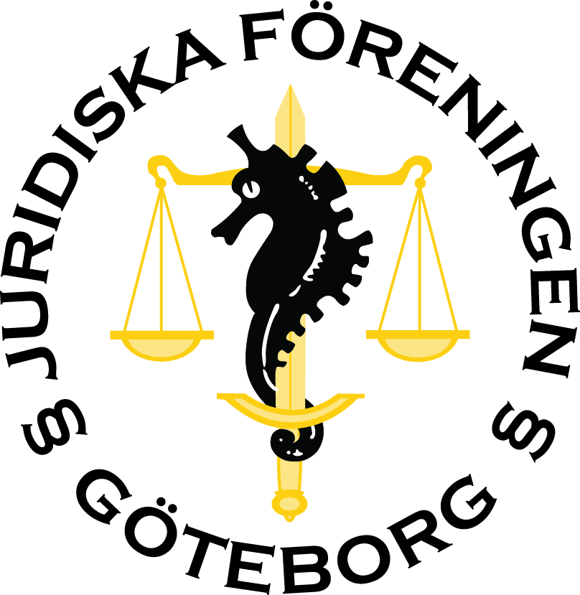

Styrelsemöteprotokoll 2017-05-30

- Mötets öppnande.
Mötet öppnas.
- Närvarande ledamöter
1. Malin Källgren
2. Fredrik Eliasson
3. Atle Edvinsson
4. Alexandra Thörnroos
5. Mathilda Lundberg
6. Victor Abrahamsson
7. Joel Lundgren
8. David Matsson
9. Cleo Alexandersson
10. Lina Arvidsson
11. Sara Altino
- Val av mötesordförande
Malin Källgren väljs till mötets ordförande.
- Val av mötets sekreterare
Victor Abrahamsson väljs till mötets sekreterare.
- Val av justerare
Joel Lundgren och Malin Källgren väljs till justerare.
- Fastställande av dagordning
Dagordningen fastställs.
- Genomgång av varje arbetsområde
Vice ordförande har haft kontakt med ELSA angående JF-rummet.
Näringslivsansvariga meddelar att Linklaters har förlängt sitt samarbetsavtal. De har också haft möte med Familjens Jurist, som inte var intresserade av gemensamt event.
Utbildningsansvariga har varit på utbildningsutskottsmöte. De meddelar att kursen Offentligrätt har reviderats. Nu ska man kunna byta ut en fråga mot en av tre frivilliga hemtentor som man kan välja att göra under kursens gång.
Man berättar också att det har beslutats att lägga ner fördjupningskursen EU-processrätt 2.
De har även haft möte med Samo.
Idrottsansvarig berättar att Stafettvarvet blev lyckat, alla lag blev fyllda. Fotbollen har gått bra under våren. Förra säsongen fick man lämna mycket WO på grund av för lite folk, det har man inte behövt göra nu. Man funderar på att starta upp någon aktivitet under vinterhalvåret, vilket nu saknas. Styrelsen föreslår något annat än fotboll för att locka fler medlemmar till aktiviteterna.
Evenemangsansvariga förklarar att vårens evenemang nu är klara. De har också varit på möte med Institutionen angående Nollningen.
Kommunikationsansvarig berättar om Styrelsens nya tröjor, som nu är klara. Nya roll-ups måste beställas inför hösten, loggorna är fel.
Rättstrycket håller på att arbeta med nästa nummer.
- Ansökning JF-fonden
Femjur har sökt bidrag ur JF-fonden till humjurdagen.
Styrelsen röstar i frågan. Rösterna blir 9-2 för att ansökan ska godkännas, vilket den således också görs med enkel majoritet.
- Golv i JF-rummet
Lokalvårdarna vill bona golvet i JF-rummet och möblerna måste därför bäras ut.
Vice ordförande tar kontakt med lokalvårdare och Institutionen angående vad som skall göras och när.
- Kursombudsutskott
Hela upplägget med kursombud görs om inför hösten.
Man kommer sitta över en hel termin och ersättning kommer att utgå från Institutionen. Ombuden kommer också att utbildas av Career Service. Se separat dokument för mer information.
- Budget
Ekonomiansvarig går igenom revideringen av budgeten. Intäkterna kommer att bli mindre än vad som först budgeterades, på grund av färre sponsorer.
Flera budgetposter revideras.
Styrelsen godkänner den reviderade budgeten.
- Utskott näringsliv
Näringsliv funderar på att tillsätta en projektgrupp som ska hjälpa till med Stockholmsresan i höst. Man tänker att 2-3 stycken ska ingå i den här projektgruppen. Förra året gick resan i november.
Styrelsen beslutar att Näringsliv får tillsätta en projektgrupp.
- JF-påsar
Nya påsar ska köpas in till Nollningen.
Sponsorerna bidrar med saker att lägga i påsarna.
- GAIUS – presentation av projektgruppen
Jacqueline Leong och Erika Isacson presenterar sig själva och nästa års mässa. Projektgruppen är nu fylld, informationsansvarig, som var sista posten, är nu också tillsatt.
- GAIUS – nytt koncept
Kommer ha en humanjuridisk hörna på mässan för att få in fler humanjuridiska byråer, vilket många studenter har efterfrågat.
- Godkännande av sista medlem i GAIUS projektgrupp
Styrelsen godkänner projektledarnas förslag av Christoffer Isaksson som informationsansvarig i GAIUS projektgrupp.
- Övrigt
Utbildningsansvariga lyfter frågan om mer utbildning kring krissituationer, brand etc. Evenemang meddelar att kontakt tagits med Kåren angående HLR-utbildning under början av hösten.
- Nästa möte
Någon tid för nästa möte beslutas inte, då detta var terminens sista styrelsemöte.
- Mötets avslutande
Mötet avslutas.

Victor Abrahamsson
________________________________
Mötessekreterare
Malin Källgren
________________________________
Vice ordförande, Juridiska Föreningen
Joel Lundgren
________________________________
Justerare

